In der ZIP-Datei habe ich zwei Ordner, einen für die korrekte Doku, einen für die Visualisierung (diese ist im technischen Sinne fehlerhaft, aber dies macht die Darstellung an sich nicht falsch).
Die Zip Datei muss entpackt werden, damit du alles korrekt dargestellt bekommst!

In dem Ordner Abstrac_docu findest du unmittelbar eine Datei indes-en.html. wenn du diese öffnest bekommst du die im vorherigen Bild angezeigte Doku zu sehen. Die Visualisierung hierfür wird aber einen Fehler anzeigen (das ist nicht zu vermeiden, siehe nächstes bild).
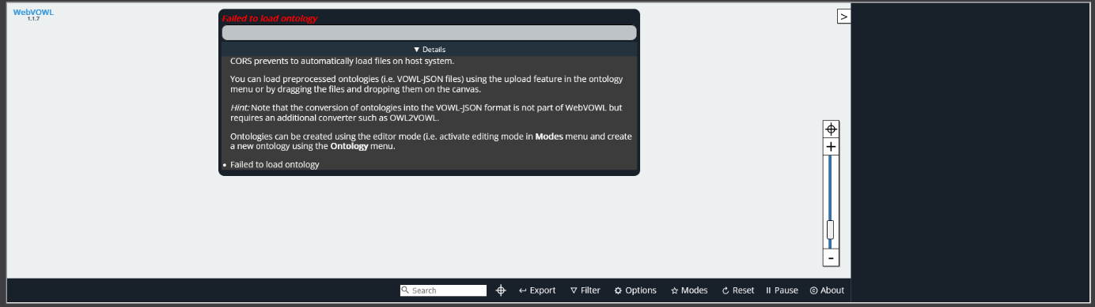
Damit du den Graphen hierzu angeziegt bekommst musst du in den zweiten Ordner und die datei ontology.json ( Visualisierung als Ontology\webvowl\data\ ontology.json) einfach in das fenster ziehen (siehe nächstes Bild.)
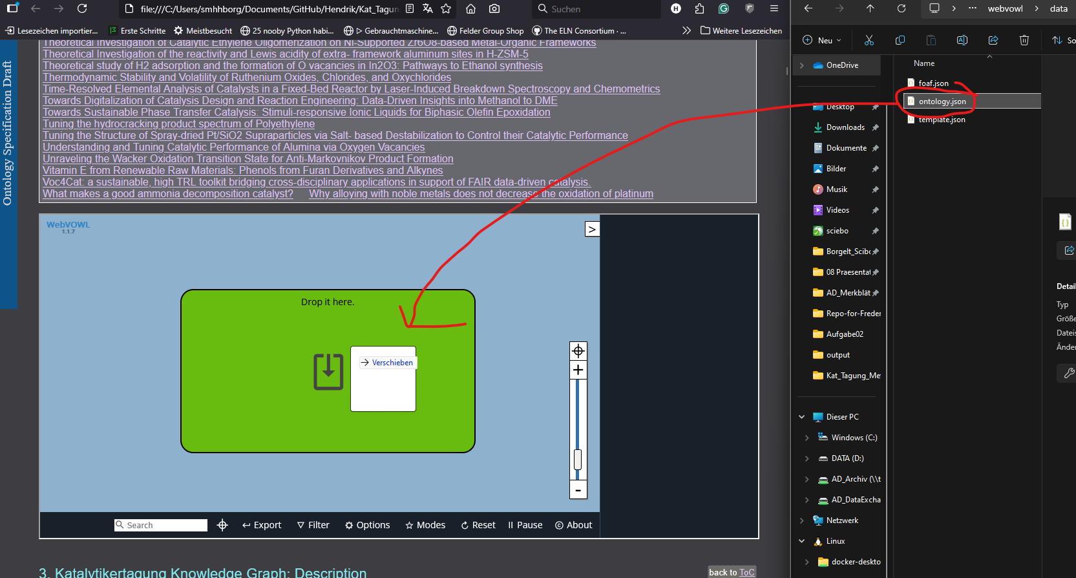

Danach bekommst du eine reduzierte Ansicht und Warnung. Du kannst den gesamten Graph anzeigen indem du auswählst wie viel angezeigt werden soll.
